PERANAN PERGURUAN TINGGI DALAM MENUNJANG TERLAKSANANYA PERENCANAAN PARTISIPATIF DI INDONESIA

Abstrak
Manfaat Partisipasi masyarakat dalam perencanaan saat ini sudah disadari oleh berbagai pihak. Meskipun demikian, dalam peiaksanaannya masih menemui berbagai kendala antara lain betum adanya kemauan yang keras dari Pemerintah untuk benar-benar melaksanakan, belum terbentuknya "attitude" yang baik dari masing-masing partisipan, terbatasnya kemampuan masyarakat, belum terciptanya dialog yang efektif dan demokratis diantara stakeholders. Hal mi lebih dikarenakan adanya perbedaan kepentingan serta perbedaan yang menyolok dalam hal kapasitas masyarakat dan pemerintah ataupun stakeholders lainnya.
^{D}erguruan Tinggi sebagai lembaga pendidikan yang independen dan orofessional dapat berperan dalam meminimalkan kendala-kendala tersebut. ^eranan yang dapat dilakukan Perguruan Tinggi, khususnya Sekolah Perencana, antara lain sebagai Tenaga Ahli, Fasilitator dan Pendamping Masyarakat. Ketiga peranan tersebut tetap memposisikan Perguruan Tinggi sebagai "outsider" dari forum dialog stakeholders serta tetap menjaga 'independency" serta "proffesionalism" yang dimilikinya Selain itu, keikutsertaan Perguruan Tinggi dalam perencanaan partisipatif tetap harus merupakan Kesepatan bersama dari seluruh stake-holders.
Keikutsertaan Perguruan Tinggi tersebut akan membawa manfaat yang besar bagi Perguruan Tinggi sebagai suatu institusi maupun bagi individu dan olompok yang terlibat didalamnya khususnya dalam memperkaya pelaksanaan Tri Darma Perguruan Tinggi : Pendidikan dan pengajaran, Penelitian serta Pengabdian Kepada Masyarakat.

PENDAHULUAN

Pelaksanaan pembangunan dapat dipastikan akan menyebabkan suatu perubahan terhadap lingkungannya, baik lingkungan fisik, social maupun ekonomi. Perubahan tersebut juga dapat dipastikan akan mempengaruhi kehidupan manusia (masyarakat) sebagai pengguna lingkungan. Sebagai tujuan ideal dari pembangunan, pengaruh tersebut selalu diharapkan dan direncanakan bersifat positif bagi kesejahteraan manusia. Akan tetapi, pada kenyataannya, pembangunan sering kali tidak bermanfaat atau bahkan berdampak negatif bagi masyarakat sebagai sasaran pembangunan. Hal tersebut salah satunya dikarenakan tidak adanya ruang bagi masyarakat sebagai salah satu stake-holders untuk ikut berperan dalam perencanaan pembangunan tersebut. Seperti dinyatakan T.F. Sofhani, 2002 kegagalan perencanaan di Indonesia lebih disebabkan karena digunakannya pendekatan konvensional yang menempatkan para perencana (planner) - dengan kemampuan teknis dan analitisnya - sebagai pemain tunggal yang menentukan dalam menyusun rencana dan mengeluarkan keputusan-keputusan pengelolaan sector publik. Proses penyusunan rencana yang menempatkan perencana sebagai pemain tunggal, telah mengakibatkan para perencana kurang dapat memahami konteks ekonomi, social dan politik yang berk)embang serta keterbatasan untuk memahami permasalanan kolektif (common problem) yang terdapat dalam masyarakat. Sejalan dengan itu HRH The Prince of Wales menyatakan dalam A Vision of Britain, 1989 (Wates, 2000) bahwa : " The professionals need to consult the users of their buildings more closely. The inhabitants have the local knowledge : they must not be despised. People are not there to be planned for; they are to be worked with ... There must be one golden rule - we all need to be involved together - planning and architecture are much too important to be left to the professionals".
Selain itu, keikut sertaan masyarakat dalam mulai dari tahap mencetuskan gagasan, proses perencanaan, pelaksanaan hingga pengelolaannya akan menimbulkan rasa memiliki (sense of belonging) sehingga ada keinginan untuk memelihara bahkan untuk mengembangkannya.
Pendekatan participatory planning secara teoritis merupakan pendekatan yang paling ideal dan sejak era reformasi makin popular di Indonesia sejalan dengan keinginan dan kesadaran (?) masyarakat untuk berlomba-lomba memperlihatkan jati dirinya. Meskipun demikian, pada kenyataannya pendekatan ini sering menemui kendala sebagai akibat dari adanya gap yang terbentuk antara pemerintah dan ataupun professional sebagai pencetus gagasan di satu pihak dengan masyarakat di pihak lain yang sering kali karena kekurang pahamannya atau kurangnya informasi akan lebih bertindak sebagai oposisi.
Perguruan tinggi - Sekolah Perencanaan pada khususnya - sebagai lembaga yang netral seharusnya dapat ikut berperan dalam mengakomodasi secara professional akademis dua kepentingan yang berbeda tersebut melalui pelaksanaan Tri Dharma Perguruan Tinggi (Pendidikan, Penelitian maupun PKM). Bagaimana peran Perguruan Tinggi secara institusi dalam menunjang terlaksananya participatory planning di Indonesia akan diulas dalam makalah ini.

PENDEKATAN TEORITIS PERENCANAAN PARTISIPATIF
Pengertian Perencanaan Partisipatif
Meskipun kata partisipasi ataupun partisipatif merupakan kata kian popular dan sering digunakan dalam proses pembangunan di berbagai negara, definisi yang baku tentang partisipasi hingga saat ini masih belum dapat disepakati. Beberapa pengertian yang terkait dengan partisipasi antara lain :
- Participatory development stands for partnership which is built upon the basis of dialogue among the various actors, during which the agenda is jointly set, and local views and indigenous knowledge are deliberately sought and respected. This implies negotiation rather than the dominance of an externally set project agenda. Thus people become actors instead of being beneficiaries" (OECD dari UNDP, 1999 dikutip dari T.F. Sofhani, 2002)
- A process through which stakeholders influence and share control over development initiative and the decisions and resources which affect them (World Bank dari UNDP, 1999 dikutip dari T.F. Sofhani, 2002)
- Partisipasi adalah pemantapan dialog antara masyarakat setempat dengan para staf dalam meiakukan persiapan, pelaksanaan, monitoring proyek, agar supaya memperoleh informasi mengenai konteks local dan dampak-dampak sosialnya (Cohen, J.M and Uphoff, NT, 1977 dikutip dari D. Ambadi, 2003)
- Participation is act of being involved in something (Wates, N, 2000).
- Participatory design is design processes which involve the users of the item or places being designed.(Wates, N., 2000).
- Loekman Sutrisno (1995) menyatakan 2 pengertian yang berbeda yang beredar di masyarakat:
- Definisi pertama adalah definisi yang diberikan oleh para perencana pembangunan formal di Indonesia yaitu partisipasi masyarakat adalah dukungan masyarakat terhadap rencana pembangunan yang dirancang dan ditentukan tujuannya oleh perencana. Definisi ini mempunyai motto "silahkan anda (baca : masyarakat) berpartisipasi, tetapi pemerintah yang merencanakan.
- Definisi kedua berlaku universal yaitu partisipasi masyarakat dalam pembangunan merupakan kerjasama yang erat antara perencana dan rakyat dalam merencanakan, melaksanakan, melestarikan dan mengembangkan hasil -pembangunan yang telah dicapai.

Dari beberapa pengertian partisipasi tersebut, hal yang esensi dapat disimpulkan adalah bahwa partisipasi mengandung pengertian ;
- Adanya keikutsertaan seluruh stake holders termasuk masyarakat dalam proses pengambilan keputusan
- Partisipasi dapat diiakukan pada setiap tahapan dan jenis pembangunan Partisipasi memiliki basis kemitraan dan pengambilan keputusan diambil melalui dialog yang sehat antar stakeholders.
- Masyarakat bukanlah sebagai objek melainkan sebagai subjek pembangunan.
Berdasarkan pada pengertian tersebut pula maka perencanaan partisipatif dapat diartikan sebagai suatu proses perencanaan yang melibatkan stakeholder, terutama masyarakat setempat, dalam setiap pengambilan keputusan

Prinsip-prinsip perencanaan partisipatif
Perencanaan partisipatif dapat berhasil dilaksanakan apabila masing-masing stake holder memahami konsep partisipatif dan memiliki kemauan serta komitmen untuk melaksanakannya. Beberapa prinsip dari konsep "community planning" yang ditulis oleh Wates, N., 2000 dapat diambil dalam melaksanakan perencanaan partisipatif. Beberapa prinsip-prinsip tersebut antara lain:
- Dapat menerima perbedaan kepentingan dan batasan yang dimiliki oleh masing-masing stake holder
- Memahami dan sepakat untuk melaksnakan aturan - aturan yang telah disepakati bersama
- Jujur dan terbuka
- Realistis
- Komunikatif
- Mengikut sertakan semua pihak terkait dan dari segaia lapisan
- Kesetaraan peranan masing-masing stakeholder
- Menghormati budaya dan kemampuan masyarakat local
- Dapat mengundang orang-orang luar yang dianggap ahli dalam bidangnya untuk membantu, Akan tetapi apabila masyarakat local memilikinya sebaiknya menggunakan sumber daya manusia yang ada.
- Dapat menggunakan fasililtator yang bersifat independen yang disepakati bersama.
Berdasarkan pada prinsip-prinsip tersebut, maka hal yang paling penting harus dilaksanakan adalah adanya komitmen yang jelas dan dapat
dipahami oleh masing-masing pihak. Mengingat setiap stake holder akan memiiik kepentingan yang berbeda baik kepentingan individu, kelompok maupun golongannya, maka pemanfaatan fasilitator menjadi sangat penting agar keputusan yang diambil menjadi kesepakatan bersama.
Selain itu, prinsip kesetaraan menjadi hal yang penting mengingat basis dari perencanaan partisipatif adalah terjadinya dialog antar stakeholder. Artinya dalam pelaksanaan, terjadinya komunikasi dua arah (dialog) antar stakeholder merupakan salah satu indicator keberhasilan perencanaan partisipatif. Akan tetapi Wates, 2000 juga mengingatkan bahwa ''Process as important as product : The way that things are done is often as important as the end result. But remember that the is implementation. Participation is important but is not an end in itself. Oleh karena itu dalam proses perencanaan partisipatif diperiukan suatu rencana kerja yang jelas dan disepakati bersama.

Tingkat Partisipasi
Partisipasi setiap stakeholder khususnya masyarakat dalam perencanaan partisipatif tidak dapat dipaksanakan untuk setiap jenis kegiatan, setiap tahapan perencanaan maupun setiap lokasi perencanaan. Tingkat partisipatif haruslah disesuaikan dengan kondisi, kemauan serta kemampuan masyarakat local. Matriks berikut memperlihatkan bagaimana bentuk perencanaan partisipatf untuk tingkat partisipasi masyarakat dan tahapan perencanaan yang berbeda - beda.

 |  | Project Stages
 |  | INITIATE PLAN |  | IMPLEMEN | MAINTAIN
Level of Community Involvement | A. SELF HELP  Community Con ccommunity control | Community initiates action alone | Community plans alone | Community implements alone | Community  maintains  alone
Level of Community Involvement | B. PARTNERSHIP  Shared working and decision-making | Authorities & community jointly initiate action | Authorities & community jointly plan and design | Authorities & community jointly implement | Authorities & community jointly maintain
Level of Community Involvement | C. CONSULTATION  Authorities ask ccommunity for opinions | Authorities initiate action after consulting community | Authorities plan after consulting community | Authorities implement with  community consultation | Authorities  Authorities implement with  community consultation  with  co
Level of Community Involvement | D. INFORMATION  One way flow of information Public relations | Authorities Authorities initiate action  initiate  action | Authorities plan and design alone | Authorities implement alone | Authorities Authorities maintain alone  maintain  alone
 |  |  |  | Hand Book

KENDALA PELAKSANAAN PERENCANAAN PARTISIPATIF DI INDONESIA

Berdasarkan pengalaman baik di Indonesia dan di manca negara, keberhasilan pelaksanaan perencanaan partisipatif sangat tergantung kepada "attitude" dari stakeholders. Sedangkan "Attitude" seseorang ataupun suatu kelompok akan dipengaruhi oleh banyak hal termasuk kondisi social, ekonomi, budaya, lingkungan dan sebagainya yang lebih lanjut akan menciptakan kepentingan yang berbeda. Perbedaan attitude masing-masing stakeholder inilah yang kerap kali menyebabkan kesepakatan yang diambil memerlukan waktu lama atau bahkan tidak terjadi sama sekali.

Selain itu, partisipasi masyarakat dalam proses pengelolaan pembangunan termasuk perencanaan di Indonesia merupakan konsep baru yang belum dipahami sepenuhnya oleh semua pihak baik pemerintah, swasta maupun masyarakat pada khususnya. Oleh karena itu, seperti dirangkum dalam beberapa kasus di Indonesia, kendala - kendala yang paling sering dihadapi pada perencanaan partisipatif antara lain :
- Sangat sulit merubah tradisi politik yang telah berlangsung lama dimana proses perencanaan lebih bersifat Top-Down, sehingga di pihak pemerintah / dunia usaha akan merasa kehilangan kekuasaanya sedangkan di pihak masyarakat belum siap terhadap tanggung jawab yang diberikan. Pada akhirnya kekuatan utama dalam proses pengambilan keputusan masih berada pada pihak pemerintah dan dunia usaha.
- Wakil dari masing-masing stake-holder yang aktif bukanlah orang yang memiliki kewenangan dalam proses pengambilan keputusan di institusinya, sehingga sangat sukar bagi yang bersangkutan untuk membuat komitmen program pada saat dilakukannya dialog.
- Kapasitas masyarakat untuk mengorganisir dirinya relatif lemah sehingga masih ada sebagian orang yang belum merasa terwakili dalam kelompok masyarakat.
- Keterbatasan skill dan pengetahuan masyarakat dalam proses partisipasi dan berbagai permasalahan yang membutuhkan pengetahuan dan analisis yang cukup dalam,
- Perbedaan skill dan pengetahuan yang cukup menyolok diantara stake holders sehingga dialog yang sejajar sulit untuk dilakukan. Oleh karena itu dipandang perlu untuk memberikan pendampingan pada masyarakat sehingga suara mereka bias lebih didengar.
Belum adanya Peraturan Pemerintah yang mengatur lebih detail tentang forum perkotaan serta mekanisme partisipasi yang akan dilakukan sebagai penjabaran dari pelaksanaan Undang-Undang nomor 22/99 tentang pemerintahan daerah

PERANAN PERGURUAN TINGGI DALAM PERENCANAAN PARTISIPATIF

Seperti telah disebutkan dalam bab sebelumnya tentang prinsip-prinsip perencanaan partisipatif, "outsider" (orang atau kelompok diluar stakeholder) dapat mengambil bagian dalam proses penyusunan rencana. Akan tetapi "outsider" ini hanya dapat ambii bagian apabila diperlukan dan disetujui oleh semua pihak yang terkait. Keuntungan dari adanya pihak luar ini adalah
- Dapat bersikap netral karena tidak memiliki kepentingan langsung dengan apa yang akan dilakukan
- Akan membawa perspektif atau pemikiran yang segar
- Dapat menjadi penengah bagi kepentingan - kepentingan yang saling berbenturan
- Dapat membantu masyarakat local yang memiliki keterbatasan kemampuan maupun pengetahuan untuk memberikan pendampingan dalam menyampaian pendapat ataupun pengambilan keputusan.

Akan tetapi pemanfaatan pihak luar ini hams dipertimbangkan dengan seksama agar tidak terjadi hal-hal seperti :
- Ketergantungan stake-holder khususnya masyarakat
- Pengambil-alihan wewenang dan tanggung jawab justru kepada pihak luar
- Intimidasi terhadap masyarakat oleh pihak luar, dsb.

Perguruan Tinggi sebagai lembaga ilmiah yang sifatnya independen dapat mengambil peran sebagai pihak luar (outsiders) dalam perencanaan partisipatif. Keikut sertaan ini sekaligus dalam rangka mengaplikasikan ilmu pengetahuan dan teknologi yang dikuasainya untuk menjawab permasalahan yang ada di masyarakat. Ditinjau dari aspek Independency, insan perguruan tinggi dapat dipertanggung jawabkan karena dalam ini seseorang atau kelompok dari perguruan tinggi tersebut akan mewakili institusi (perguruan tinggi) yang notabene memiliki ketidakperpihakan terhadap kepentingan pribadi atau kelompok tertentu. Apalagt ditinjau dan tingkat profesionalismenya, sudah barang tentu tnsan perguruan tinggi memiliki kapabilitas terhadap bidang keilmuan tertentu. Keikut sertaan ini juga merupakan pelaksanaan dari Tri Dharma Perguruan Tinggi yaitu Pendidikan dan Pengajaran, Penelitian dan Pengabdian Kepada Masyarakat,
Keikutsertaan Perguiruan Tinggi dalam suatu perencanaan partisipatif akan memiliki banyak manfaat baik bagi individu / kelompok yang ditunjuk maupun bagi perguruan tinggi sebagai suatu institusi. Manfaat yang dapat diperoleh antara lain:
- Dapat mengaplikasi ilmu yang dipelajari secara teoritis untuk diaplikasikan langsung ke masyarakat maupun stake holder lainnya.
- Memperkaya wawasan tentang pelaksanaan perencanaan partisipatif melalui praktek di lapangan
- Memperoleh masukan dan umpan balik tentang masalah-masalah akttual dan potensial di masyarakat yang dapat digarap secara ilmiah baik untuk penyusunan maupun penyempurnaan program pendidikan dan pengajaran, penelitian maupun pengabdian kepada masyarakat
- Dapat dijadikan ajang pembelajaran bagi mahasiswa untuk lebih memahami permasalahan yang ada langsung di lapangan,
- Sekaligus dapat melakukan pembelajaran bagi masyarakat umum untuk meringkatkan kesadaran mereka tentang pentingnya dan manfaat partisipasi dalam proses perencanaan.
Meskipun demikian, perlu untuk dipahami bahwa keikutsertaan perguruan tinggi dalam pelaksanaan perencanaan partisipatif haruslah merupakan keinginan dan kesepakatan seluruh stakeholder yang terlibat sehingga kehadirannya dapat diterima dengan baik dan dimaksudkan untuk mencapai tujuan akhir yang diinginkan oleh stake-holders.
Perguruan Tinggi dalam hal ini dapat mengambil peran baik sebagai tenaga ahli, fasilitator ataupun pendamping masyarakat yang secara umum dapat dijabarkan sebagai berikut:

Sebagai Tenaga Ahli
Didalam proses perencanaan secara umum, kebutuhan tenaga ahli yang sesuai dengan bidang perencanaannya merupakan suatu keharusan. Hal ini didasarkan pada pemikiran bahwa untuk menghasilkan produk yang baik diperlukan kedaiaman serta kebenaran suatu analisa terhadap kondisi serta permasalahan yang ada. Sementara itu, dalam pelaksanaan perencanaan partisipatif, stakeholders kadang memiliki keterbatasan kemampuan khususnya masyarakat awam untuk menganalisa kondisi yang ada, meskipun bukan berarti bahwa para professional selalu benar dan tepat, tetapi minimal mereka memiliki "academic background" yang cukup. Oleh karena itu, tanpa mengurangi peranan stake-holders, dalam perencanaan partisipatif diperlukan tenaga ahli yang dapat membantu menyusun rencana sehingga dapat dipertanggung jawabkan metodologi, teknis maupun aplikatifnya. Seperti disebutkan oleh Wates, 2000 bahwa "the test results emerge when local people work closely and intensively with experts from all the necessary disciplines. Creating and managing the environment is very complicated and requires a variety of expertise and experience to do it well'.
Perguruan Tinggi sebagai lembaga pendidikan tentu memiliki tenaga-tenaga ahli dari berbagai disiplin ilmu yang mampu berperan dalam perencanaan partisipatif. Staf pengajar dibantu mahasiswa Sekolah/Pendidikan Perencanaan yang memahami proses perencanaan secara menyeluruh dapat menyumbangkan keilmuannya, sedangkan untuk yang lebih spesifik dan bersifat teknis dapat diambii dari program studi lainnya. Meskipun secara kemampuan professional insan perguruan tinggi dapat dipertanggung jawabkan, perlu dipahami bahwa peranannya dalam perencanaan partisipatif adalah tetap "outsider", segala keputusan tetap ditangan stake holders. Oleh karena itu tenaga ahli hanya memberikan masukan-masukan apabila diperlukan dan diminta bukan mengambil alih tugas penyusunan rencana yang seharusnya menjadi tanggung jawab stake holders.
Secara skematik, posisi Perguruan Tinggi sebagai tenaga ahli dalam perencanaan partisipatif dapat dilihat pada gambar dibawah ini :

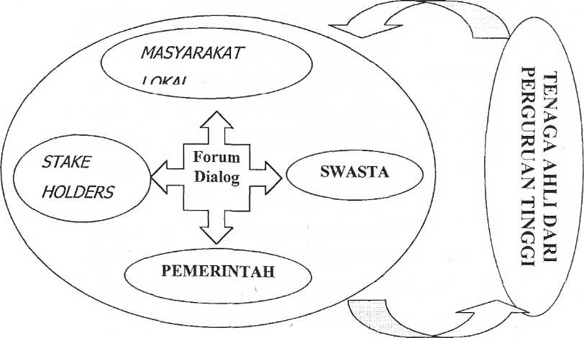

SCONSULTASI

Gambar 1. Skema Peranan Perguruan Tinggi Sebagai Tenaga Ahli dalam Perencanaan Partisipatif

Sebagai Fasilitator
M. Najib (2002) menyatakan bahwa salah satu kondisi yang perlu diperhatikan sewaktu perencanaan partisipatif akan disusun atau dilaksanakan adalah diperlukan fasilitator independen yang professional dalam pengambilan keputusan. Fasilitator independen dapat berasal dari salah satu pelaku yang terlibat dalam proses perencanaan partisipatif, tetapi memiliki kapasitas dan dipercaya untuk tidak berpihak kepada pelaku atau kelompok tertentu.
Pada tahap proses belajar pelaksanaan perencanaan partisipatif, syarat independen dari fasilitator inilah yang sangat sulit untuk terpenuhi apabila fasilitator diambil dari salah satu pelaku karena pasti akan dipengaruhi oleh kepentingan individu maupun kelompok yang melekat padanya. Oleh karena itu peran fasilitator independen akan lebih mudah dipenuhi dari orang ataupun kelompok yang tidak memliki kepentingan terhadap terselenggaranya rencana tersebut. Seperti telah disebutkan sebelumnya, fasilitator sering diperlukan dalam perencanaan partisipatif karena didatamnya sarat dengan berbagai macam tingkatan social ekonomi dan pendidikan serta kepentingan. Oleh karena itu fasilitator haruslah memiliki kemampuan untuk berkomunikasi dan menyerap berbagai aspirasi yang ada. Dengan kata lain, fasilitator lebih berfungsi sebagai penengah beberapa kepentingan yang ada, membantu menciptakan dialog yang harmonis serta pada akhirnya membantu mempercepat pengambilan keputusan. Seperti disebutkan oleh Wates, 2000 tentang peranan fasilitator, "Orchestrating group activities is a real skill. Without good facilitation, the most articulate and powerful may dominate".
Dengan kemampuan serta kenetralan yang dimiiiki, Perguruan Tinggi dapat berperan sebagai fasilitator dalam perencanaan partisipatif.
Secara skematik posisi Perguruan Tinggi sebagai fasilitator dalam proses perencanaan partisipatif dafam digambarkan sebagai berikut :
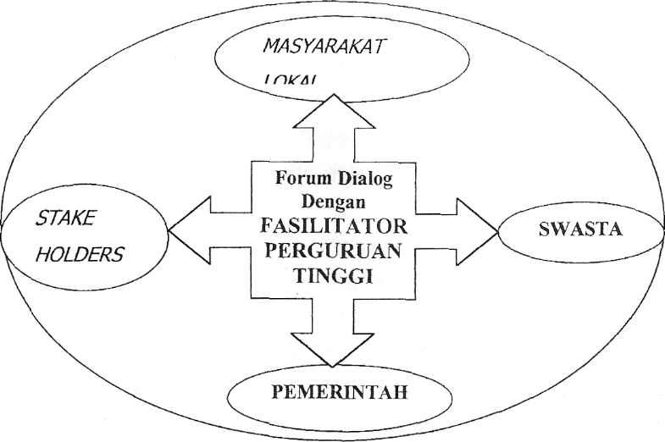

Gambar 2. Skema Peranan Perguruan Tinggi Sebagai Fasilitator dalam Perencanaan Partisipatif

Meskipun Perguruan Tinggi dalam gambar diatas masuk dalam lingkaran stakeholder, tetapi peranannya sebagai fasilitator mencerminkan bahwa Perguruan Tinggi tidak memiliki wewenang apapun dalam pengambilan keputusan.

Sebagai Pendamping Masyarakat
Seperti telah disebutkan sebeiumnya dalam bab III, bahwa salah satu kendala dalam perencanaan partisipatif adalah adanya keterbatasan kemampuan yang dimiliki masyarakat. Hal ini akan menimbulkan gap yang cukup besar antara masyarakat umum dengan stakeholders lainnya misalnya pemerintah atau swasta. Sebagai akibatnya antara lain adalah :
- Tidak terjadinya dialog yang setara
- Suara masyarakat menjadi tak terdengar dan sebaliknya pemerintah/swasta akan mendominasi dalam pengambilan keputusan
- Masyarakat menjadi pasif dan dalam jangka panjang akan menimbulkan apatisme terhadap perencanaan partisipatif.

Oleh karena itu, dalam kondisi masyarakat yang demikian dirasa perlu untuk menyediakan pendampingan yang membantu masyarakat menformulasikan keinginan, gagasan, opini maupun keberatannya didalam forum dialog antar stake-holders.
Peranan pendampingan ini haruslah lebih berfungsi sebagai proses pembelajaran bagi masyarakat untuk meningkatkan kemampuan yang dimilikinya sendiri bukan berfungsi sebagai individu/kelompok yang melakukan intimidasi atau bahkan provokasi.
Salah satu darma dalam Tri Dharma Perguruan Tinggi yaitu Pengabdian Kepada Masyarakat merupakan wadah yang paling tepat bagi Perguruan Tinggi untuk berperan dalam menunjang terlaksananya perencanaan partisipatif. Hal ini sesuai dengan pengertian tentang Pengabdian Kepada Masyarakat yang digunakan di Universitas Trisakti yaitu pengamalan ilmu pengetahuan, Teknologi dan Seni pada Masyarakat secara melembaga melalui metodologi ilmiah sebagai tanggung jawab luhur perguruan tinggi dalam usaha mengembangkan kualitas sumber daya masyarakat untuk menunjang serta mempercepat pembangunan nasional.
Peranan sebagai pendamping masyarakat yang dapat dialokasikan dalam program PKM Perguruan Tinggi tersebut dapat dimanfaatkan dan dikembangkan lebih lanjut menjadi bagian dari pelaksanaan 2 darma lainnya yaitu Pendidikan dan Pengajaran serta Penelitian. Sebagai contoh, mahasiswa yang dilibatkan secara langsung dalam pendampingan akan mendapat pengaiaman praktek perencanaan yang berharga langsung di lapangan. Selain itu haail proses pendampingan dapat dikembangkan oleh staf pengajar /mahasiswa setelah melalui proses kajian lebih mendalam dan bersifat ilmiah menjadi sebuah karya ilmiah baik berupa penelitian maupun tulisan yang dimuat di jurnal ilmiah ataupun media lainnya.

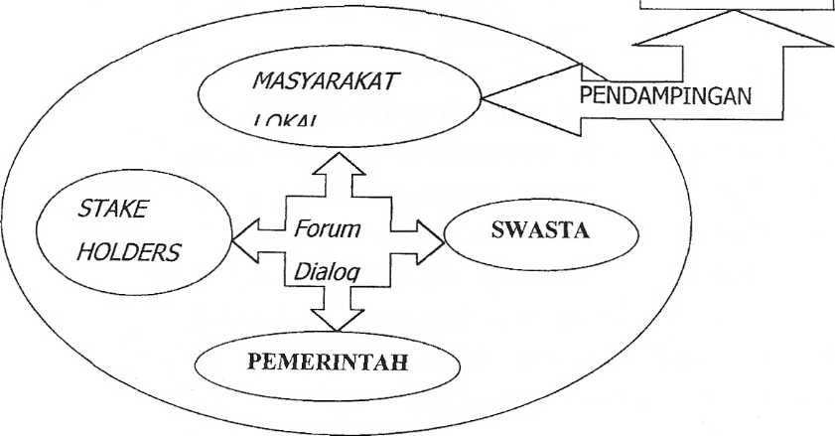
Secara skematik posisi Perguruan Tinggi sebagai pendamping masyarakat dalam proses perencanaan partisipatif dalam digambarkan sebagai berikut:
PERGURUAN TINGGI

Gambar 3. Skema Peranan Perguruan Tinggi Sebagai Pendampang Masyarakat dalam Perencanaan Partisipatif

Pada gambar diatas terlihat bahwa posisi Perguruan Tinggi dengan pedamping masyarakat tetap sebagai "outsider" bukan termasuk daiam stake-holders sehingga tidak memiliki wewenang dalam pengambilan keputusan. Hal ini dimaksudkan agar segala keputusan yang 6\amb\\ murni merupakan keinginan serta aspirasi dari stake-holders.
Berdasarkan pada pembahasan tentang alternatif peranan Perguruan Tinggi dalam perencanaan partisipatif, maka Sekolah / Pendidikan Perencanaan yang merupakan bagian dari Perguruan Tinggi serta memiliki kapasitas dalam bidang perencanaan sudah saatnya membuka dm untuk ikut berpartisipasi dalam menunjang pelaksanaan perencanaan partisipatif. Meskipun demikian. keikutsertaan Perguruan Tinggi tersebut memang sangat tergantung sekali pada kemauan yang dimiliki oleh stakeholders.
Oleh karena konsep perencanaan partisipatif ini relatif masih baru dan budaya perencanaan top-down sudah sangat mengakar, maka inisiatif dari Pemerintah di setiap tingkatan tetap menjadi sangat utama untuk melakukan reformasi. Dalam proses belajar ini, Pemerintah diharapkan lebih membuka 6\r\ dan mengedepankan kepentingan masyarakat dibandingkan kepentingan kekuasaan. Dilain pihak, agar partisipasi masyarakat dalam proses perencanaan bukan lagi sebagai jargon, maka hal yang terpenting untuk mencegahnya adalah dibutuhkan para perencana yang peduli, komit, serta memiliki kemampuan untuk mengedepankan suara, kebutuhan serta kepentingan rakyat melalui mekanisme yang lebih transparan, dialogis dan demokratis ketimbvang kepentingan para penguasa yang memerintah (Najib, M., 2002)
Dalam kaitannya dengan upaya pengembangan Sekolah Perencana, maka sudah saatnya mahasiswa dipersiapkan selain menguasai kemampuan teknis perencanaan juga menguasai teknis dialog yang efektif dan demokratis. Oleh karena teknis dialog lebih bersifat "skill" dibanding "science", maka metode praktek menjadi lebih efektif digunakan dalam proses pembelajarannya. Untuk itu, diperlukan kesadaran serta kemauan dari para pendidik untuk membiasakan menggunakan metode diaiog dalam melakukan proses belajar mengajar. Selain itu, mahasiswa diikut sertakan baik dalam program Penelitian maupun Pengabdian Kepada Masyarakat yang dilakukan staf pengajar sehingga dapat langsung meiakukan praktek di lapangan.

PENUTUP
Berdasarkan pada pembahasan sebelumnya maka Perguruan Tinggi dapat ikut berperan dalam menunjang terlaksananya perencanaan partisipatif. Peranan yang mungkin dapat diisi oleh Perguruan Tinggi antara lain sebagai Tenaga Ahli, Fasilitator ataupun Pendamping Masyarakat. Daiam menjaiankan peranan tersebut, Perguruan Tinggi diharapkan tetap menjaga kenetralan . profesionalismenya serta selalu memposisikan sebagai "outsider, agar segaia keputusan yang diambi! tetap merupakan keputusan "stake holders" yang secara langsung mendapat manfaat serta effek dari pembangunan itu.
Dater Pustaka :

Ambadi, D, 2003 Partisipasi Masyarakat dalam Pengembangan Pariwisata, Studi terhadap Partisipasi Masyarakat di Kawasan Wisata Pantai Carita, Kecamatan Labuan. Tugas Akhir, jurusan Teknik Planoiogi Universitas Trisakti,.

Kemalawarta, I., 1997 "Kemitraan dalam Pembangunan dan Praktek Manajemen Kota Baru", Makaiah dalam Seminar Manajemen Kota Baru menuju Abad 21, ITB, 15 Maret 1997, Bandung

Najib, M., 2002 "Mencoba mewujudkan Indonesia yang Lebih Demokratis melalui perencanaan pembangunan bersama Masyarakat", Pemikiran dan Praktek Perencanaan dalam Era Transformasi di Indonesia ed. Winarso, H dkk, Departemen Teknik Pianologi, iTB, Bandung.

Sjaifudian, H., 2002 "Forum Warga sebagai wahana peran sera masyarakat dalam Proses Perencanaan", Pemikiran dan Praktek Perencanaan dalam Era Transformasi di Indonesia, ed Winarsc -dkk, Departemen Teknik Pianologi, ITB, Bandung.

Soegijoko, B.T.S., 1995 "Pelaksanaan Pembangunan Perkotaan yang ses-a dengan Perencanaan Pembangunan Nasional yang Berwawasa⁻Lingkungan", Makalah seminar Nasinal Pengelolaan Kuallias Lingkungan dan Lansekap Perkotaan di Indonesia dalam menghadac' Dinamika Abad 21, 14 desember 1995 Fakultas Arsitektur Lansekac dan Teknologi Lingkungan, Universitas Trisakti, Jakarta.

Sofhani,T.F., 2002 "Isu-isu strategis partisipasi publik dalam proses perencanaan, Studi kasus : Perencanaan dan Pengelolaan Masa-ar Publik di kawasan Jatinagor dengan Pendekatan Partisipatr' Pemikiran dan Praktek Perencanaan daiam Era Transformasi di Indonesia, ed. Winarso, H dkk, Departemen Teknik Pianologi, ITS Bandung.

Thahir, A.R., 2003 "Azas-azas Pelaksanaan Pengabdian Kepada Masyaraka: oleh Perguruan tinggi yang Berkelanjutan", Makalah dalam Penata^{r}a.^ Metodologi Pengabdian Kepada Masyarakat bagi Para Dose" Universitas Trisakti - 30 Juni - 3 Juli 2003, Jakarta

Thahir, A.R., 2003 "Pengembangan Program Pengabdian Kepada Masyara.<: secara Berkelanjutan pada Penelitian dan Pendidikan /Pengajara^ Makalah dalam Penataran Metodologi Pengabdian Kepaca Masyarakat bagi Para Dosen Universitas Trisakti - 30 Juni - 3 j.ii 2003, Jakarta.

Tulung, J., 1997 "Kemitraan Pemerintah dan Swasta dalam Pembangunan dan Manajemen Kota Baru", Makalah dalam Seminar Manajemen Ktxa Baru menuju Abad 21, ITB, 15 Maret 1997, Bandung

Wates, N., 2002 The Community Planning Handbook : How People can shape their cities, towns and villages in any part of the wortd. Earthscan Publications Ltd, London.

